Was gibt es wo? Was könnt ihr wo tun?
WORTSCHATZ: Übung
- Ergänze die Sätze mit den ORTEN (lieux) in der Stadt.
- Ergänze dann den 2.Teil mit den folgenden Wörtern.
Shampoo – Medikamente – Lehrer – Bananen – Pakete – Bus – Fahrkarten – Brot – Zeitung – Filme – Ärzte – Fussball – schlafen
- Im __________________ kann ich einen ______________ sehen.
- Am ______________ gibt es __________________ und Zeitschriften.
- In der __________________ gibt es __________________ und Brötchen.
- Auf dem ______________________ kann ich ____________________ spielen.
- Am __________________ 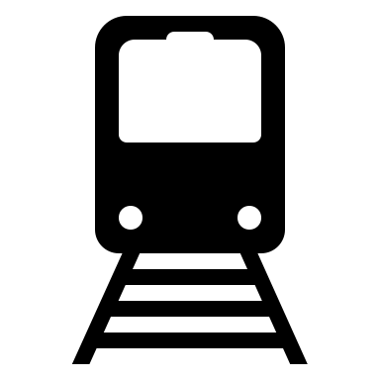kann ich ________________________ kaufen.
- Im ___________________ gibt es Wurst, ______________ und ______________.
- In der_______________________ kann ich ___________________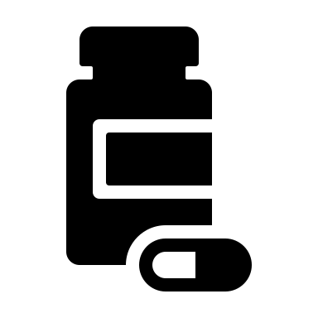 kaufen.
- Im ________________________ gibt es kranke Personen und ________________.

In der ______________________ kann ich Briefmarke kaufen und _________________ verschicken.

In dem ______________________ kann ich eine Nacht ________________________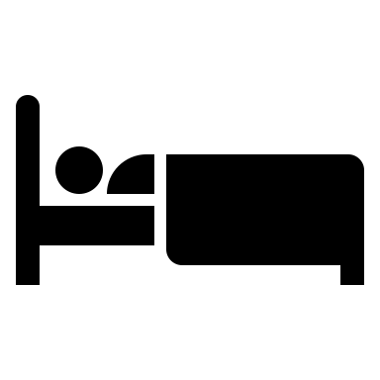.

In der _______________________ gibt es Schüler und ______________________.

An der _______________________ kann ich mit dem __________________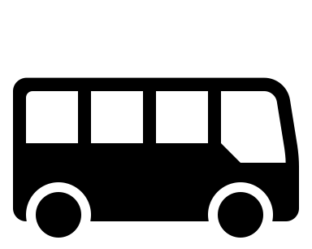 fahren.

Was gibt es wo? Was könnt ihr wo tun?
WORTSCHATZ: Übung - einfacher
- Ergänze die Sätze mit den ORTEN (lieux) in der Stadt.
Kino – Apotheke – Haltestelle – Krankenhaus – Post – Supermarkt – Kiosk – Hotel – Sportplatz – Bäckerei – Bahnhof - Schule
- Ergänze dann den 2.Teil mit den folgenden Wörtern.
Shampoo – Medikamente – Lehrer – Bananen – Pakete – Bus – Fahrkarten – Brot – Zeitung – Filme – Ärzte – Fussball – schlafen
- Im __________________ kann ich einen ______________ sehen.
- Am ______________ gibt es __________________ und Zeitschriften.
- In der __________________ gibt es __________________ und Brötchen.
- Auf dem ______________________ kann ich ____________________ spielen.
- Am __________________ kann ich ________________________ kaufen.
- Im ___________________ gibt es Wurst, ______________ und ______________.
- In der_______________________ kann ich ___________________ kaufen.
- Im ________________________ gibt es kranke Personen und ________________.
- In der __________________ kann ich Briefmarke kaufen und _________________ verschicken.
- In dem ______________________ kann ich eine Nacht ________________________.
- In der _______________________ gibt es Schüler und ______________________.
- An der _______________________ kann ich mit dem __________________ fahren.

